DIRECCION NACIONAL DE PARQUES Y RECREACION

ESPECIFICACIONES TECNICAS

CONSTRUCCION DE PARQUE PARA UNA VIDA MEJOR
SAN JOSÉ, COPÁN

ROTULACIÓN.

Elaboración de rótulos en ACMX

Gris
De
4
mm. Con textos pintados. AREA
INFANTIL Medidas: 50 x 30 cms
. Incluye
fundición de postes

Elaboración de rótulos en ACMX

gris
de
4
mm. Con textos pintados. AREA
MUSCULACION Medidas: 50 x 30 cms
.
Incluye fundición de postes

Elaboración de rótulos en ACMX

gris
de
4
mm. Con textos pintados. AREA DE
ZUMBA Medidas: 50 x 30 cms
. Incluye
fundición de postes

Elaboración de rótulos en ACMX gris de
4
mm. Co
n textos pintados. LOCALES
COMERCIALES
Medidas: 50 x 30 cms.
Incluye
fundición de postes

Elaboración de rótulos en ACMX gris de
mm. Co
4
n t
ext
os pintados. CANCHA DE
MULTIUSOS

Medidas: 50 x 30 cms.
Incluye fundición de postes

50

30

Elaboración de rótulos en ACMX gris de
4mm. Con textos pintados. AREA DE MESAS DE AJEDREZ Medidas: 50 x 30 cms. Incluye fundición de postes

Elaboración de rótulos en ACMX gris de 4mm. Con textos pintados. "JUEGOS
PARA NIÑOS MENORES DE 12 AÑOS"
Medidas: 50 x 30 cms. Incluye fundición de postes

Elaboración de rótulos en ACMX gris de 4mm. Con textos pintados. "ESTE
PARQUE ES TUYO. CUIDALO" Medidas:
50 x 30 cms. Incluye fundición de postes

Elaboración de rótulos en ACMX gris de
4mm. Con textos pintados. "CUIDA LOS
ARBOLES Y LAS AREAS VERDES"
Medidas: 50 x 30 cms. Incluye fundición de postes
Elaboración de rótulos en ACMX gris de
4mm. Con textos pintados. "EL CUIDADO DE LOS NIÑOS ES DEBER DE SUS PADRES" Medidas: 50 x 30 cms.
Incluye fundición de postes

Elaboración de rótulos en ACMX gris de
4mm. Con textos pintados. "BOTA LA
BASURA EN SU LUGAR" Medidas: 50 x
30 cms. Incluye fundición de postes

Elaboración de rótulos en ACMX gris de 4mm. Con textos pintados ENTRADA y SALIDA Medidas: 30 x 15 cms.

Elaboración de rótulos en ACMX gris de
4mm. Con textos pintados. REGLAS
GENERALES PARA EL BUEN USO DEL
PARQUE Medidas: 50 x 70 cms. Incluye fundición de 2 postes

Placa de mármol traventino, color blanca 0.50 mts. Ancho X 0.50 mts. Alto X 0.02 mts espesor.

Elaboración de rótulo en ACMX de 4 mm con nombre de parque 1.70 m de ancho x 1.00 m de alto con texto PARQUE  PARA UNA VIDA MEJOR (NOMBRE DEL LUGAR) | Ejemplo

EQUIPAMIENTO

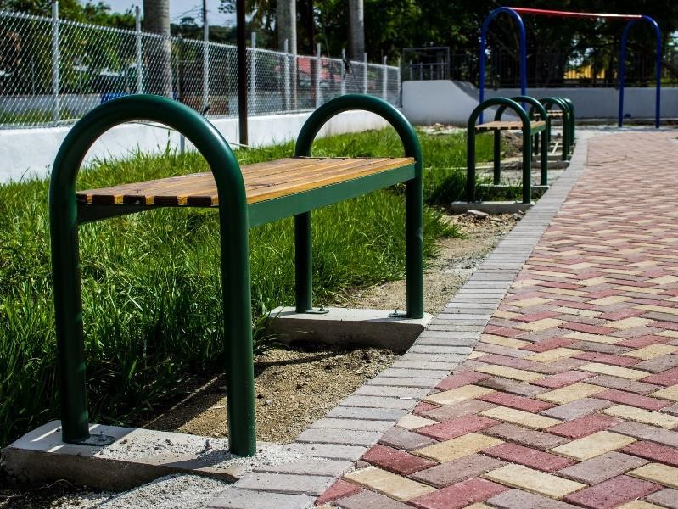
BANCA METALICA: Estructura fabricada con tubo metálico de 2” doblado en dobladora industrial, asiento de madera con 6 reglas de madera curada de 1X3 atornilladas sobre ángulos de 2”. Estructura cubierta con una mano de pintura anticorrosiva y dos manos con pintura sintética resistente a altas temperaturas Fast Dry según colores indicados por Área Técnica (la última mano de pintura se aplicara antes de la entrega del parque). Montada sobre dados de concreto y sujetada con expansores. Ver imagen.

COLUMPIO CURVO: Estructura fabricada con tubo metálico de 3” chapa 14 doblado en dobladora industrial, travesaño horizontal de 3”, recubiertos con una mano de pintura anticorrosiva y dos manos con pintura sintética resistente a altas temperaturas Fast Dry según colores indicados en la imagen presentada (la última mano de pintura se aplicara antes de la entrega del parque), 6 asientos plásticos, cadena galvanizada con cobertores plásticos sujetados al travesaño con sistema de balinera, postes fundidos en concreto con crucetas soldadas en los extremos. Ver imagen.
Nota Importante: Todos los columpios deberán colocarse al menos 1.20m de separación ya sea de senderos o cualquier otro mobiliario cerca de este.

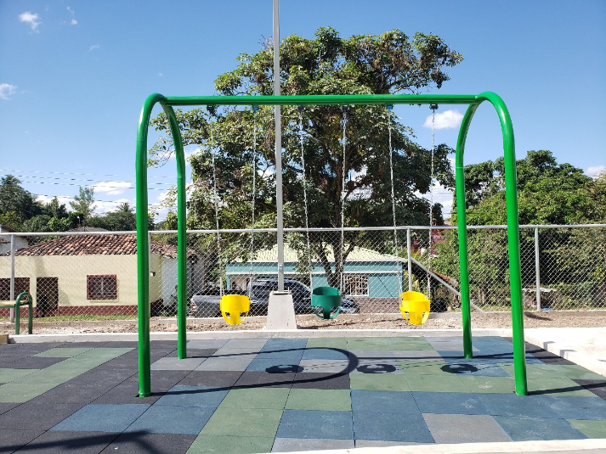
Detalle asiento de infante.

COLUMPIO DE INFANTES: Estructura reforzada fabricada con tubo metálico de 3” Ø chapa 14 doblado en dobladora industrial, travesaño horizontal de 3” Ø, mínimo 4 patas. Medidas aproximadas 4,50m x 2,40m x 2,30m (altura). Recubiertos con una mano de pintura anticorrosiva y dos manos con pintura sintética resistente a altas temperaturas Fast Dry según colores indicados en la imagen presentada (la última mano de pintura se aplicara antes de la entrega del parque), 3 asientos plásticos para infantes (ver detalle del asiento de infantes en foto), cadena galvanizada con cobertores plásticos sujetados al travesaño con sistema de balinera, postes fundidos en concreto con crucetas soldadas en los extremos.

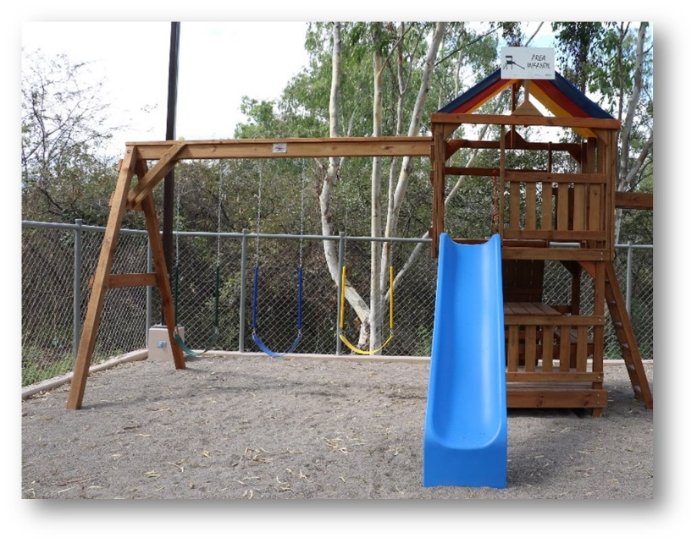

SINGLE TOWER CON MONKEY BAR, incluye: torre fabricada con madera curada y cepillada, techo con lona vinílica de colores, deslizador plástico, pared para escalar con lazo, 3 columpios con asientos plásticos sujetados con cadena galvanizada y con recubrimiento plástico. Viga superior de madera con sujetador con balinera para colgar cadenas. Ver imagen.

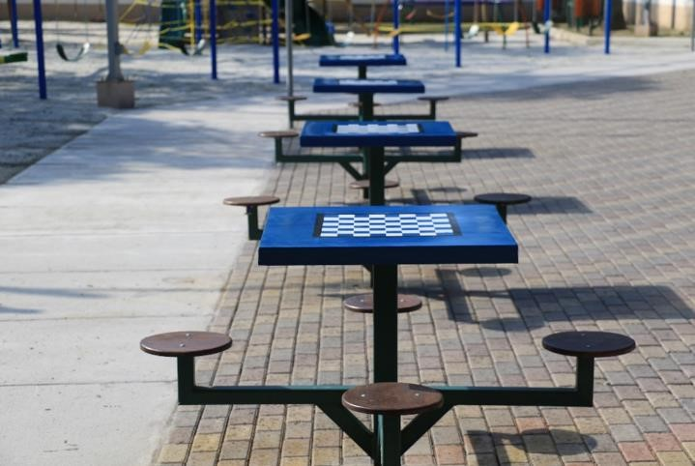

MESAS DE AJEDREZ: Estructura metálica formada por tubos cuadrados de 2” chapa 11, 4 asientos de metal, diámetro de asiento de 8”, espesor de 1”. Tablero de lámina de hierro espesor de 1/8” con medidas de 60x60 cm, montada sobre estructura de metal. La estructura estará montada sobre placa metálica de 20x20 cms y espesor de ¼” y fijada con expansores para concreto. Ver imagen.

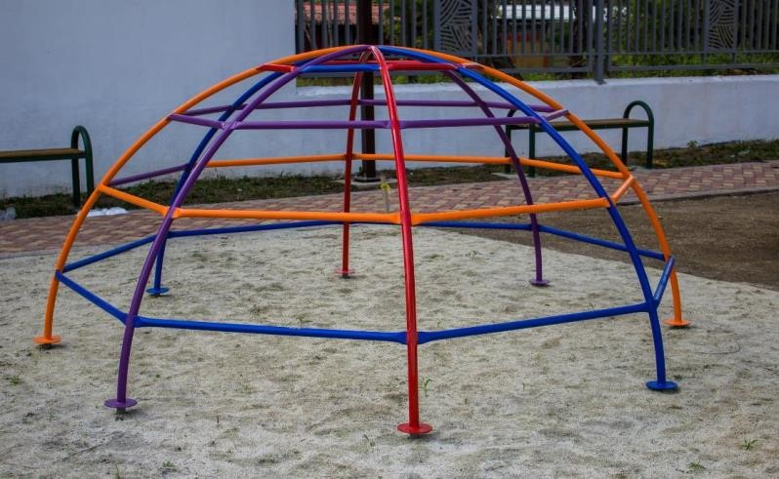

DOMO METALICO PARA ESCALAR: Estructura metálica formada por tubos circulares de 1-1/2” cedula 40. Estructura formada por 8 apoyos verticales y 4 líneas de tubos horizontales en disminución, con una mano de pintura anticorrosiva y dos manos con pintura sintética resistente a altas temperaturas Fast Dry según colores indicados en la imagen presentada (la última mano de pintura se aplicara antes de la entrega del parque). Todos los elementos serán unidos con soldadura según imagen. Los apoyos serán enterrados (no fundidos) para fijar estructura.

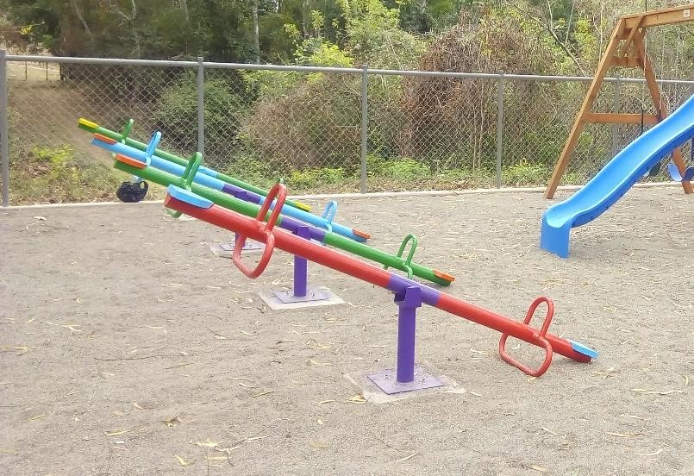
SUBE Y BAJA: Estructura principal con tubería de hierro diámetro de 3” x 3.25 mm de espesor cedula 40, largueros de diámetro 2” x 3,25mm de espesor, asideros caños de diámetro 1”, asientos plásticos anatómicos anti-golpes y resistentes, capacidad 2 niños por sube y baja, con una mano de pintura anticorrosiva y dos manos con pintura sintética resistente a altas temperaturas Fast Dry según colores indicados por Área Técnica (la última mano de pintura se aplicara antes de la entrega del parque).
Nota Importante: En la estructura principal de la tubería de hierro diámetro de 3” se deberá cubrir con caucho el final de la tubería que entra en contacto con la superficie del suelo, para evitar posibles daños al piso colocado.

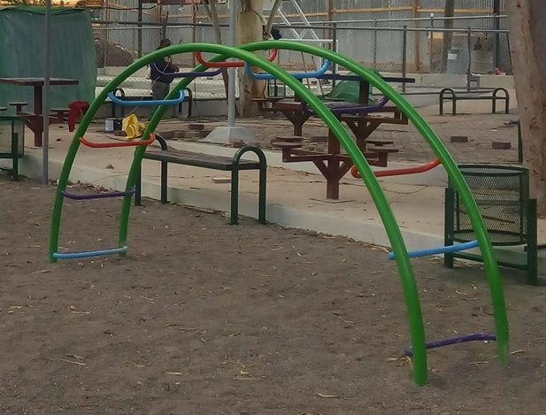

MONKEY BAR: Estructura metálica formada por tubos circulares de 1-1/2” cedula 40. Estructura formada por 2 apoyos verticales y líneas de tubos horizontales en simetría a cada 40 cms. Todos los elementos serán unidos con soldadura según imagen.

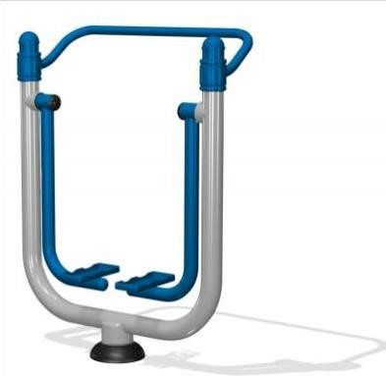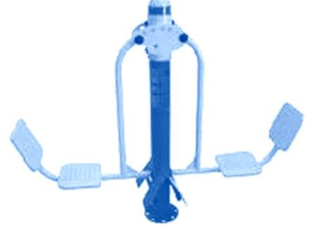

Máquina de ejercicio MAQUINA PARA PIERNAS.  Tubería: Tubería galvanizada con tratamiento de zinc. Grosor de 3mm. Diámetro del tubo principal 140 mm. Pintura: Pintura en Poliuretano (PU) con protección U.V. Medidas: 2080x460x1670 mm. Usuario: Peso máximo por usuario 130 kg. Función: Ayuda a fortalecer y tonificar la musculatura de pierna y de cintura, glúteos y músculos abdominales inferiores. Uso: Colóquese sobre el asiento con la espalda perfectamente apoyada y doble ambas piernas. Sitúe las manos en las rodillas y empuje con las piernas sobre los pedales hasta estirar completamente las piernas. Frecuencia de uso: Siempre en función del estado físico de la persona. Se recomiendan 3 series de 12 repeticiones cada una con un descanso de 5 segundos entre serie y serie. | Máquina de ejercicio CAMINADORA.  Tubería: Tubería galvanizada con tratamiento de zinc. Grosor de 3mm. Diámetro de tubo principal 140mm. Pintura: Pintura en Poliuretano (PU) con protección U.V. Medidas:  1068x480x1390mm. Usuario: Peso máximo por usuario 150kg. Adecuado para personas de todas las edades a partir de los 12 años. Función: Mejora la movilidad de los miembros inferiores, aportando coordinación al cuerpo y equilibrio, aumenta la capacidad cardiaca y pulmonar reforzando la musculatura de piernas y glúteos. Uso: Agarre el manubrio y colóquese sobre los pedales, ajuste su centro de gravedad y realice movimiento de andar con la espalda recta, moviendo los pedales hacia adelante y hacia atrás sin forzar el movimiento y la flexión normal de la rodilla imitando el movimiento al caminar. Frecuencia de uso: Siempre en función del estado físico de la persona. Se recomienda un tiempo mínimo de 10 minutos, correspondientes a un paso normal.

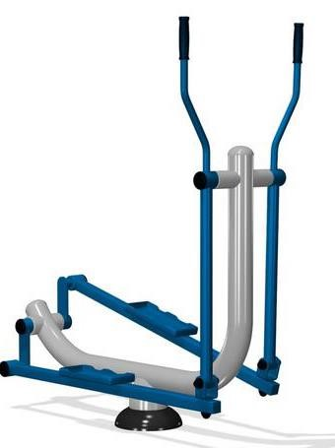
Máquina de ejercicio ELIPTICA.
Tubería: Tubería galvanizada con tratamiento de zinc. Grosor de 3mm. Diámetro del tubo principal 140 mm. Pintura: Pintura en Poliuretano (PU) con protección U.V. Medidas: 1133X668X1522mm. Usuario: Peso máximo por usuario 150 kg. Adecuado para personas de todas las edades a partir de los 12 años. Función: Mejora la movilidad de los miembros superiores e inferiores y la flexibilidad de las articulaciones y la condición cardiovascular. Uso: Subirse en los estribos y sujetando las manillas, mueva las piernas y los brazos como si estuviese caminando. Frecuencia de uso: Siempre en función del estado físico de la persona. Se aconsejan 5 series de 3 minutos cada una con 5 segundos de descanso entre serie y serie.

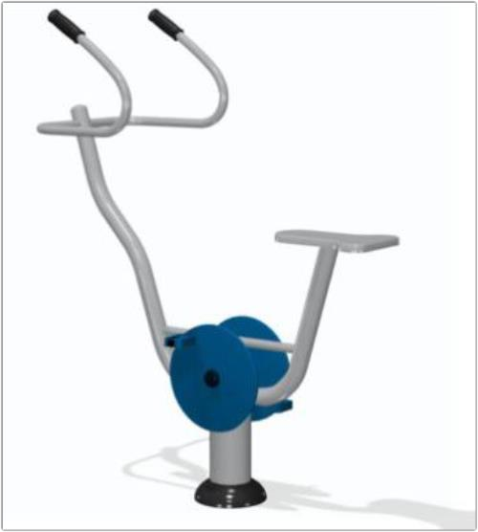

Máquina de ejercicio BICICLETA ESTACIONARIA.
Tubería: tubería galvanizada con tratamiento de zinc. Grosor 3mm. Diámetro de tubo inicial 140mm. Pintura: Pintura en Poliuretano (PU) con protección U.V. Medidas: 945x549x1415mm. Usuario: Peso máximo por usuario 150kg. Adecuado para personas de todas las edades a partir de los 12 años. Función: Fortalecimiento de la función cardiaca y pulmonar notablemente mediante el movimiento. Trabajo 100% cardiovascular. Uso: Colóquese sobre el asiento, y sujetando las manillas con ambas manos, empuje los pedales hacia adelante llegando a una posición de espalda derecha. Mueva las piernas en el movimiento de andar en bicicleta, el movimiento debe ser acompasado y no violento. Frecuencia de uso: Siempre en función del estado físico de la persona, se recomiendan 3 series de 10 repeticiones cada una con un descanso de 5 segundos entre serie y serie.

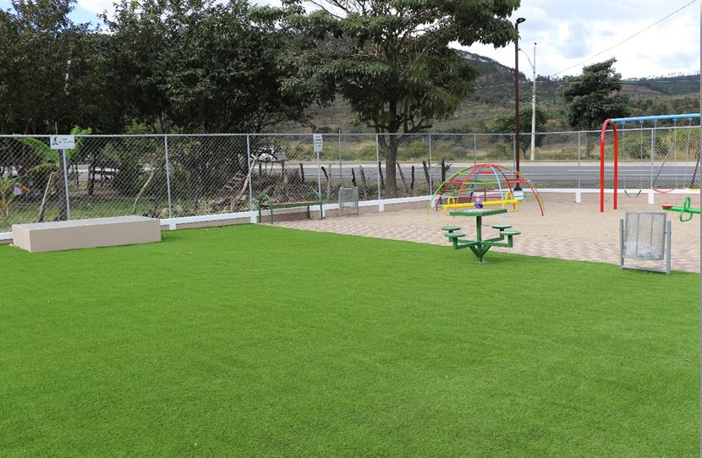
GRAMA SINTETICA
La grama sintética a instalarse deberá cumplir las siguientes especificaciones:
- Modelo: Sun Grass-M30
- Altura: 30 mm
- Calibre: gravin 3/8
- Color: Verde
La grama deberá colocarse sobre material selecto compactado y mezclado con gravín de 3/8” para que sirva como filtro y evitar acumulación de agua. Se debe verificar antes de la colocación de la grama, que el nivel del relleno tenga la pendiente correcta para facilitar el drenaje sobre el área.
NOTA:
El contratista deberá respetar los colores y colocación de la grama sintética y el caucho en las áreas que se especifique en los planos, así como la base antes de que esto sea colocado, si el Profesional Supervisor no aprueba la base no se colocara la grama sintética ni el caucho.
Ver imagen.

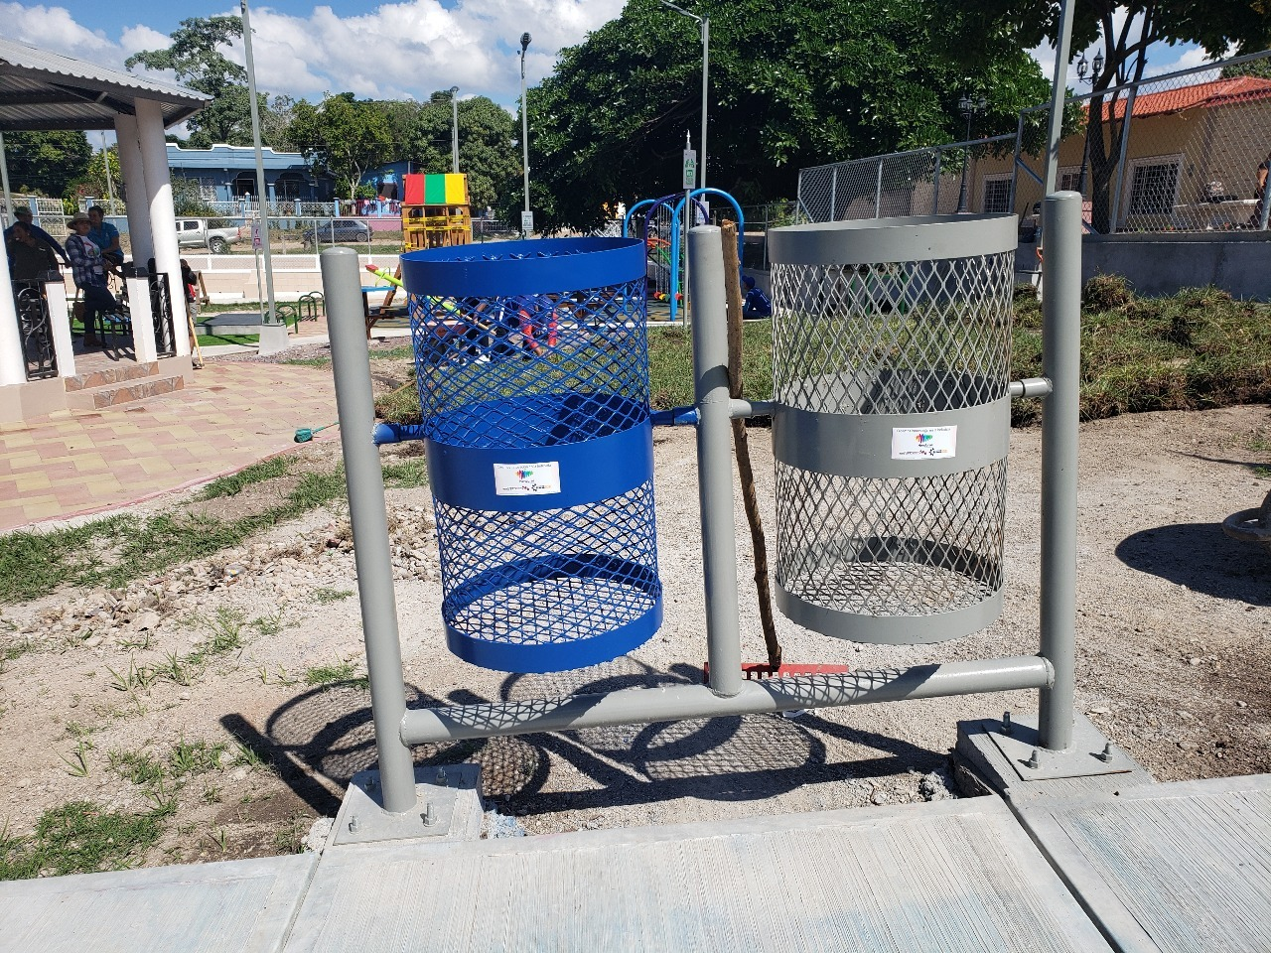

BASUREROS
Los basureros deberán instalarse con las siguientes especificaciones:

- Altura: 0.60m
- Diámetro: 0.54m
- Capacidad: 130 lts.

Los basureros deberán colocarse según lo indicado en los planos en planta. Llevará una malla desplegada calibre 16, 3 Tubos de chapa 14 para sostener los basureros, sentados en un dado de concreto de 0.30x0.30x0.40m cada tubo. (Ver detalle plano MOBILIARIO)

POSTE PARA PIÑATA
El poste para colgar piñatas deberá de ir en un dado de concreto 0.25x0.25x0.50m. La altura del poste debe de ser de 3.00m y el largo de 1.50m. Tubo de hierro 2” chapa 14 pintado con pintura fast dry color azul. Al final deberá llevar una polea. (Ver detalle en plano).

LUMINARIA

ESPECIFICACIONES TECNICAS DE ACTIVIDADES A REALIZAR

TRABAJO A EJECUTARSE
El trabajo cubierto por este contrato comprende la construcción de la obra incluyendo el suministro de todos los materiales, equipo, transporte, mano de obra y todo lo demás necesario e imprevisto, así como el orden y la limpieza final antes de ser entregada la obra, el pago de todas las obligaciones y reemplazo de trabajo y materiales defectuosos, todo de acuerdo con los Planos y Especificaciones.
INSTALACIONES DEL CONTRATISTA
El Contratista proveerá por cuenta propia las facilidades de lugares requeridos para sus oficinas, patios, almacenes, viviendas, comedor etc. Las que estarán ubicadas en áreas estratégicas para evitar molestias al público.
SUMINISTRO DE SERVICIOS PUBLICOS
El agua a ser requerida durante la construcción, así como las estructuras temporales tales como tuberías, medidores, válvulas, excavaciones, cisternas móviles, etc., Deberán ser suministradas por el contratista.
El Contratista será asimismo responsable de proveer para su propio uso la energía eléctrica, drenaje de aguas residuales y aguas lluvias en sus facilidades o establecimientos construidos para su operación durante la ejecución del proyecto.
BODEGAS
El Contratista deberá proveer todas las instalaciones necesarias para el almacenamiento de herramientas, maquinarias, equipos, materiales y suministros; los sitios seleccionados para estas instalaciones deberán ser previamente autorizados por el Profesional Supervisor. A estos sitios deberá dárseles el mantenimiento adecuado.
CALIDAD DE MATERIALES Y ACABADOS
Todos los materiales para el proyecto serán suministrados por el Contratista, salvo especificación contraria y deberán ser de fuentes de abastecimiento aprobadas. La solicitud para la aprobación de la fuente de abastecimiento deberá indicar el nombre y dirección del proveedor, el sistema de despacho, la fecha propuesta del pre-envío y el uso que se dará al material. Los materiales podrán ser inspeccionados en el lugar de origen y aprobados antes de su envío. Los materiales no podrán ser usados hasta su aprobación por el Ingeniero. La aprobación por muestras será aplicable sólo y cuando el material a proveer sea igual a las muestras aprobadas y que pueda ser provisto en el tiempo y cantidades requeridas conservando los materiales su calidad y composición uniforme. La aprobación para un caso o uso determinado no implica aprobación para otros casos o usos.
Los materiales aprobados que parezcan defectuosos cuando se reciban o los que hubiesen sufrido deterioro en su almacenamiento no serán usados hasta que nuevamente hayan sido ensayados y aprobados. Los pedidos de materiales deberán contener descripción detallada de éstos y del uso que se les dará así como la designación oficial del proyecto donde serán usados. Se entregarán al Ingeniero copias de los pedidos a tiempo de que éstos se llevan a cabo.
Los vehículos y recipientes usados para el transporte de materiales deberán estar en buen estado, ser resistentes, fuertes y limpios; de otro modo los materiales contenidos podrán ser rechazados.
Los recipientes deberán estar claramente marcados con el nombre del fabricante, peso neto, calidad, número del lote del material aprobado a que corresponda y la fecha de aprobación. Los materiales susceptibles de ser dañados por causa de los elementos, deberán ser almacenados en construcciones apropiadas o de otra manera necesaria para su protección contra deterioro.
Los materiales deberán mantenerse limpios y libres de materias extrañas antes, durante y después de haber sido colocados en el trabajo terminado, para lo que el Contratista cumplirá las recomendaciones del Ingeniero. Los materiales en el momento de ser usados en la obra, deberán estar en buenas condiciones y de acuerdo en todo respecto a los requerimientos de las especificaciones. Los materiales sucios, dañados o de otra forma defectuosos no deberán usarse en la obra aunque ellos hayan sido previamente aceptados. El contratista deberá respetar el uso y los materiales aprobados por el Ingeniero y su debida instalación descrita en las especificaciones técnicas cuando sean entregadas por los proveedores, por lo que no se aceptara ningún cambio por parte del contratista en los materiales suministrados.
REMOCION DE CAPA VEGETAL
Este trabajo consistirá en la remoción de capa vegetal y todo material orgánico presente en el sitio del proyecto a desarrollarse por medio de equipo como ser retroexcavadora, motoniveladora o cargadora, en el caso que sea posible utilizarlo. Caso contrario se realizara mediante la utilización de mano de obra no calificada (Peón) y herramienta menor. El espesor considerado a remover será de 20 cm. De ser necesario, se puede aumentar el espesor, previa autorización del Ingeniero Supervisor. El trabajo consiste en remover todo el material orgánico del terreno a efecto de que los elementos de concreto, pisos y otros, no pierdan sus resistencias efectivas de trabajo.
RELLENO Y COMPACTADO CON MATERIAL SELECTO
Estos trabajos consistirán en seleccionar, colocar, manipular, humedecer y compactar el material selecto necesario para camas de tubería de agua potable y/o alcantarillado sanitario, base de pisos y otros elementos de las Unidades Constructivas. El material selecto a suministrar deberá previamente ser aprobado por el Supervisor y estar libre de piedras, grumos y terrones. El lugar donde se instalará el material de relleno deberá estar limpio de escombros. El material selecto será humedecido (sin formar lodo) y compactado en capas con un espesor de 0.10 m. Por medio de apisonadores manuales iniciando desde los bordes al centro del relleno y manteniendo traslapes continuos en los sitios apisonados.
Este trabajo de relleno y compactado con material selecto incluye el suministro de material selecto por m3, medido en su posición final, debidamente compactado, incluyendo el agua necesaria para lograr una compactación uniforme.

BOTADO DE MATERIAL SOBRANTE
Todo material resultante de los cortes, excavaciones que no sea utilizado para relleno en la obra deberá ser retirado de los predios del proyecto.
LIMPIEZA FINAL
Excepto que se especifique lo contrario, “limpio” para el propósito de este artículo se interpretará como el nivel de limpieza generalmente provisto por sub-Contratistas de limpieza para edificios comerciales, usando materiales y equipos de mantenimiento de edificios de calidad comercial.
Antes de la finalización de la obra se deberá remover todas las herramientas, instalaciones temporales, materiales sobrantes, basura, escombros y desperdicios. Se deberá inspeccionar todas las superficies y remover toda traza de tierra, desperdicio y materia extraña.
Se deberá remover toda salpicadura de materiales de las superficies adyacentes, remover toda gota de pintura, manchas y polvo de las superficies de acabado. Utilizar para esta limpieza solo material y equipo de limpieza adecuado.
Se deberá reparar, resanar y retocar las superficies dañadas de tal manera que luzcan igual que los acabados adyacentes.
Si el proyecto lo comprende, limpiar lo siguiente:
1) Rejillas y drenajes de piso; 2) Lámparas; 3) El exceso de lubricante del equipo mecánico y eléctrico deberá ser removido; 4) Todos los paneles eléctricos.
Limpiar todos los materiales transparentes incluyendo vidrios y espejos. Reemplazar los vidrios quebrados o astillados y otros materiales transparentes dañados. Remover las etiquetas que no sean permanentes.
Se deberá barrer todos los pisos de concreto y granito.
Limpiar el sitio del proyecto de basura y sustancias extrañas. Barrer las áreas pavimentadas. Remover manchas, derrames y salpicaduras.
La limpieza final se deberá programar a manera que, al momento de la recepción final, el proyecto se encuentre completamente limpio.

CONCRETO
CONDICIONES GENERALES
Toda mención hecha en estas especificaciones o indicadas en los planos, obliga a el Contratista a suplir e instalar cada artículo, material o equipo, con el proceso indicado y con la calidad requerida, o sujeta a calificación, y a suplir la mano de obra, equipo y otros bienes complementarios necesarios para la terminación de cualquier obra que incluya concreto, mampostería, acero, o una combinación de ellos en sus etapas constructivas.

NORMAS Y ESPECIFICACIONES
Se deberán cumplir las normas mínimas constructivas del Código Hondureño de la Construcción CHOC.
En la fabricación, transporte y colocación del concreto deberán cumplirse todas las recomendaciones del American Concrete Institute (A.C.I.) contenidas en el último Informe del Comité A.C.I. 301.
Se consideran también incluidas en estas especificaciones y por consiguiente obligatorias, todas aquellas normas y especificaciones de la American Society of Testing Materials (A.S.T.M.) incluidas o simplemente mencionadas en estas especificaciones o en los códigos anteriormente citados.
RESISTENCIA DEL CONCRETO
Todo el concreto empleado tendrá un revenimiento mínimo de 2” y no mayor de 4” y/o conforme al diseño del concreto sometido por el Contratista y aprobado por el Profesional Supervisor.
La resistencia a la compresión especificada se medirá en cilindros de 15 X 30 centímetros a los 28 días de edad de acuerdo a las normas A.S.T.M. 39-72
El contratista tomara cilindros de la mezcla de hormigón según lo ordene el Profesional Supervisor, para determina su resistencia por medio de ensayos de laboratorios. Se tomarán un número suficiente de especímenes para tener un riesgo de suficiente alcance de la resistencia del concreto en cada sección de trabajo.
La mezcla de concreto fresco empleada en todas las estructuras deberá ser de una consistencia conveniente, sin exceso de agua, plástica y trabajable, a fin de llenar completamente los encofrados, sin dejar cavidades interiores o superficiales.
El concreto podrá ser de las siguientes clases:
1. Concreto para todas las estructuras de concreto reforzado y no reforzado (Contenido mínimo en cemento 270 kg/m3.; resistencia a la compresión de 210 kg/cm2.).
2. Concreto pobre (Contenido mínimo en cemento 200 kg/m3.).

MATERIALES DEL CONCRETO
CEMENTO
El cemento a utilizarse en la preparación de mezclas de hormigón, será de una marca conocida de cemento Portland Tipo I, y deberá cumplir en todo con las especificaciones ASTM-C-150-76
Deberá llegar al sitio de la construcción en sus empaques originales y enteros, ser completamente fresco y no mostrar señales de endurecimiento. Todo cemento dañado o ya endurecido será rechazado por el Profesional Supervisor. El cemento se almacenará en bodegas secas, sobre tarimas de madera, en estibas de no más de 10 (diez) sacos.
AGUA
El agua a emplear en la mezcla de concreto deberá ser limpia, y estar libre de grasas y aceites, de materia orgánica, sales, ácidos, álcalis o impurezas que puedan afectar la resistencia y propiedades físicas del concreto o del refuerzo. Deberá ser aprobada previamente por el Profesional Supervisor.
AGREGADOS
Entiéndase por agregados, la arena y grava empleados en la mezcla del concreto, los cuales deberán ser clasificados según su tamaño, y deben ser almacenados en forma ordenada para evitar que se revuelvan, se ensucien o se mezclen con materiales extraños. Deben cumplir con todas las especificaciones de la A.S.T.M. para los agregados de concreto designación C-33-74a.
La grava deberá ser limpia, pura y durable, el tamaño máximo permitido de agregado será de 1/5 (Un Quinto) de la dimensión mínima de los elementos, o de ¾ (Tres cuartos) del espaciamiento libre entre varillas de refuerzo, según recomendaciones de la Norma ACI-21 1.1-81.
La arena deberá ser limpia, libre materia vegetal, mica, limo, materias orgánicas, etc. La calidad y granulometría de la arena debe ser tal que cumpla con los requisitos de las especificaciones A.S.T.M. C-33-74a. Y permita obtener un concreto denso sin exceso de cemento, así como de la resistencia requerida.

MEZCLADO DEL CONCRETO
La mezcla se deberá hacer en una mezcladora mecánica con no menos de 1,5 minutos de revolución continua, una vez que todos los ingredientes hayan sido introducidos dentro de la mezcladora.
No se permitirá el uso del concreto que tenga más de 45 minutos de haberse mezclado, a menos que hayan utilizado aditivos especiales, autorizados por el Profesional Supervisor.
Se permitirá el uso de concreto premezclado siempre y cuando reúna las condiciones indicadas en estas especificaciones y este de acuerdo a la especificación A.S.T.M.-C-94.
El Profesional Supervisor podrá autorizar la mezcla de concreto a mano; debiendo hacerse entonces sobre una superficie impermeable, (bateas, etc.), primero logrando una mezcla de aspecto uniforme y agregando después el agua dosificándola, en pequeñas cantidades hasta obtener un producto homogéneo. Se tendrá especial cuidado durante la operación de no mezclar con tierra e impurezas. No se permitirá hacer la mezcla directamente sobre el suelo.
TRANSPORTE Y COLOCACION DEL CONCRETO
Antes de proceder a la colocación del concreto, el Profesional Supervisor deberá aprobar los encofrados y moldes, el refuerzo de acero, la disposición y recubrimiento de las varillas y todos los detalles relacionados.
Para tal efecto, El contratista deberá notificar al Profesional Supervisor con un (1) día de anticipación la fecha y hora aproximada en que se propone iniciar el vaciado del concreto y el tiempo aproximado que durara dicha operación. En todo caso, el Contratista no procederá a la colocación del concreto sin la autorización expresa del Profesional Supervisor y sin la presencia de este o de su Representante.
El equipo de transporte debe ser capaz de llevar el suministro del concreto al sitio de colocación sin segregación y sin interrupciones que permitan la perdida de plasticidad entre vaciados sucesivos.
Antes del vaciado del concreto, todos los encofrados o moldes deberán limpiarse, eliminando de ellos toda la basura o materia extraña; también los encofrados deben humedecerse antes del vaciado para evitar que absorban agua de la mezcla del concreto.
El vaciado debe efectuarse a tal velocidad, que el concreto conserve su estado plástico en todo momento y fluya fácilmente dentro de los espacios entre varillas. Una vez iniciado el vaciado este deberá efectuarse en forma continua hasta que termine el vaciado del tablero o sección.
Durante la colocación, todo concreto en estado blando deberá compactarse con vibrador para que pueda acomodarse enteramente alrededor del refuerzo.
El vaciado del concreto debe interrumpirse en caso de lluvia, tomando las medidas apropiadas para proteger de ella los elementos recién vaciados.
Los elementos estructurales de concreto deberán piquetearse, no antes de tres (3) días después de haberse desencofrado, para aplicar acabado fino.

CURADO DEL CONCRETO
Después de la colocación del concreto deben protegerse todas las superficies expuestas a los efectos de la intemperie, sobre todo del sol y de la lluvia. El curado se iniciará tan pronto que el concreto haya endurecido suficientemente a juicio del profesional Supervisor.
Se cuidará de mantener continuamente húmeda la superficie del concreto, durante los primeros siete (7) días. Se evitarán todas las causas extremas, como sobrecargas o vibraciones, que puedan provocar fisuras o agrietamientos en el concreto sin fraguar o sin la resistencia adecuada.
El contratista debe acatar todas las indicaciones que le haga el Profesional Supervisor al respecto. Todos los repellos y acabados de paredes deben curarse en igual forma.
REPARACION DE DEFECTOS EN EL CONCRETO
Todos los defectos en el concreto, segregaciones superficiales (canecheras), deben repararse picando bien la sección defectuosa, eliminando todo el material suelto.
Las zonas o secciones defectuosas deben rellenarse con concreto o mortero en base de epóxidos, siguiendo las instrucciones del Profesional Supervisor.
ZAPATA CORRIDA DE 50x20 4#3 @25cm Y ESTRIBOS #3 @ 20cm
Este trabajo consistirá en la construcción de una Zapata Corrida de Concreto con proporción 1:2:3, de 0.50 mts de ancho con un espesor de 0.20 mts armada con 4 varillas de Acero No. 3 en el sentido longitudinal a cada 25 cms y con varilla No. 3 a cada 20 cms en el sentido transversal. El concreto debe fabricarse sobre una superficie impermeable y limpia, haciéndose la mezcla en seco hasta lograr un aspecto uniforme, agregando después el agua en pequeñas cantidades hasta obtener un producto homogéneo y cuidando que durante la operación no se mezcle tierra ni impureza alguna, deberá tener la humedad estipulada en la proporción propuesta, que permita una consistencia plástica y trabajable a fin de llenar la sección excavada sin dejar cavidades interiores. Todo el hormigón será colocado en horas del día, La colocación durante la noche se podrá realizar sólo con autorización por escrito del Supervisor y siempre que el Contratista provea por su cuenta un sistema adecuado de iluminación. Los métodos de colocación y compactación del hormigón serán tales como para obtener una masa uniforme y densa, evitando la segregación de materiales y el desplazamiento de la armadura. El hormigón será colocado dentro de los 30 minutos siguientes de su mezclado. Se cuidará de mantener continuamente húmeda la superficie del concreto durante los siete (7) días posteriores al vaciado. El acabado final de la estructura consistirá en rellenar huecos, remover áreas sobresalientes o manchadas y reparar cualquier zona de panales u otros desperfectos que haya en la superficie. El acero de refuerzo se limpiará de toda suciedad y óxido no adherente. Las varillas se doblarán en frío, ajustándolas a los planos sin errores mayores de (1 cm.). Ninguna varilla deberá doblarse después de ser parcialmente embebida en concreto a menos que se indique o se autorice por la Supervisión. Las varillas serán fijadas entre sí con alambre de amarre de modo que no puedan desplazarse durante el fundido y que el concreto pueda envolverlas completamente. En ningún caso el traslape será menor de 30 cms por barra. Los empalmes de cada barra se distanciarán con respecto a la de otras barras de modo que sus centros queden a más de 24 diámetros a lo largo de la pieza. Las zapatas corridas deberán ser construidas según las líneas y secciones transversales indicadas.
ZAPATAS AISLADAS DE 1.00x1.00 e=20cm, refuerzo 10 #3 A/S
Este trabajo consistirá en la construcción de una Zapata de Concreto con proporción 1:2:3 de 1.00x1.00 mts con un espesor de 0.20 mts armada con varillas de Acero No.3 en ambos sentidos a cada 12.5 cm, a fabricarse sobre una superficie impermeable y limpia, haciéndose la mezcla en seco hasta lograr un aspecto uniforme, agregando después el agua en pequeñas cantidades hasta obtener un producto homogéneo y cuidando que durante la operación no se mezcle tierra ni impureza alguna, deberá tener la humedad estipulada en la proporción propuesta, que permita una consistencia plástica y trabajable a fin de llenar la sección excavada sin dejar cavidades interiores. Todo el hormigón será colocado en horas del día, La colocación durante la noche se podrá realizar sólo con autorización por escrito del Supervisor y siempre que el Contratista provea por su cuenta un sistema adecuado de iluminación. Los métodos de colocación y compactación del hormigón serán tales como para obtener una masa uniforme y densa, evitando la segregación de materiales y el desplazamiento de la armadura. El hormigón será colocado dentro de los 30 minutos siguientes de su mezclado. Se cuidará de mantener continuamente húmeda la superficie del concreto durante los siete (7) días posteriores al vaciado. El acabado final de la estructura consistirá en rellenar huecos, remover áreas sobresalientes o manchadas y reparar cualquier zona de panales u otros desperfectos que haya en la superficie. El acero de refuerzo se limpiará de toda suciedad y óxido no adherente. Las varillas se doblarán en frío, ajustándolas a los planos sin errores mayores de (1 cm.). Ninguna varilla deberá doblarse después de ser parcialmente embebida en concreto a menos que se indique o se autorice por la Supervisión. Las varillas serán fijadas entre sí con alambre de amarre de modo que no puedan desplazarse durante el fundido y que el concreto pueda envolverlas completamente.

SOBREELEVACION DE BLOQUE
Este trabajo consistirá en la construcción de sobreelevación o sobre cimiento conformado por una o dos hiladas de bloque de 15x20x40 cm. (6" de ancho) con una liga de mortero 1:4 (cemento: arena) y una varilla No. 3 cada 40 cm. Los agujeros de los bloques serán rellenados con concreto en proporción 1:2:3 (cemento: arena: grava). El mortero deberá mezclarse en bateas especiales, preferiblemente de madera, para que se consiga una mezcla homogénea y libre de impurezas. El mortero deberá colocarse en la base y en los lados de los bloques en un espesor no menor de 1.2 cm. El concreto debe fabricarse sobre una superficie impermeable y limpia, haciéndose la mezcla en seco hasta lograr un aspecto uniforme, agregando después el agua en pequeñas cantidades hasta obtener un producto homogéneo y cuidando que durante la operación no se mezcle tierra ni impureza alguna, deberá tener la humedad estipulada en la proporción propuesta, que permita una consistencia plástica y trabajable a fin de llenar los huecos del bloque sin dejar cavidades interiores. Los métodos de colocación y compactación del hormigón serán tales como para obtener una masa uniforme y densa, evitando la segregación de materiales y el desplazamiento de la armadura. El hormigón será colocado dentro de los 30 minutos siguientes de su mezclado. Se cuidará de mantener continuamente húmeda la superficie de los bloques rellenos de concreto durante los siete (7) días posteriores al vaciado. El sobre cimiento deberá ser construido de acuerdo con las dimensiones y líneas generales indicadas en los planos, uniendo los bloques de concreto con el mortero. Ningún mortero seco podrá ser mezclado nuevamente y utilizado en la obra. Los bloques deben estar secos al momento de pegar los con el mortero, en hileras perfectamente niveladas y aplomadas con las uniones verticales sobre el centro del bloque inferior, para obtener una buena adherencia. Todas las unidades de bloques que se tenga que cortar, deberá de ser realizado a plomo y escuadra, para asegurar un buen ajuste. Antes de su colocación el acero de refuerzo se limpiará de toda suciedad y óxido no adherente. Todas las barras de refuerzo se doblarán lentamente y en frío para darles la forma indicada en los planos. En ningún caso el traslape de las varillas No. 3 será menor de 30 cm. por barra.

PISO DE CONCRETO e= 10 cm.
Este trabajo consistirá en la construcción de un piso de concreto de 10 cm. con proporción volumétrica 1:2:3 (cemento: arena: grava). Para autorizar el fundido de piso la capa de material selecto deberá estar debidamente compactada y el Supervisor deberá verificar los niveles de piso de acuerdo a lo establecido en planos. El concreto debe fabricarse sobre una superficie impermeable y limpia, haciéndose la mezcla en seco hasta lograr un aspecto uniforme, agregando después el agua en pequeñas cantidades hasta obtener un producto homogéneo y cuidando que durante la operación no se mezcle tierra ni impureza alguna; deberá tener la humedad estipulada en la proporción propuesta, que permita una consistencia plástica y trabajable a fin de llenar la sección excavada sin dejar cavidades interiores. Todo el hormigón será colocado en horas del día. Previo a la colocación del hormigón, el área se dividirá en pastillas según medidas especificadas en los planos. Los métodos de colocación y compactación del hormigón serán tales como para obtener una masa uniforme y densa, evitando la segregación de materiales y cuidando que la fundición se haga en forma intercalada (tipo damero. El hormigón será colocado dentro de los 30 minutos siguientes de su mezclado. Se mantendrá continuamente húmeda la superficie del concreto durante los siete (7) días posteriores al vaciado. El acabado final será un codaleado rustico para posteriormente colocar la cerámica de piso. El piso de concreto de 8 cm. deberá ser construido según las líneas y secciones transversales indicadas en los planos.

PISO DE CONCRETO e= 5 cm. BASE DE CAUCHO RUBBER FLOOR
Este trabajo consistirá en la construcción de un piso de concreto de 5 cm de espesor. Con proporción volumétrica 1:2:2 (cemento: arena: grava). Para autorizar el fundido de piso la capa de material selecto deberá estar debidamente compactada y el Supervisor deberá verificar los niveles de piso de acuerdo a lo establecido en planos. El concreto debe fabricarse sobre una superficie impermeable y limpia, haciéndose la mezcla en seco hasta lograr un aspecto uniforme, agregando después el agua en pequeñas cantidades hasta obtener un producto homogéneo y cuidando que durante la operación no se mezcle tierra ni impureza alguna; deberá tener la humedad estipulada en la proporción propuesta, que permita una consistencia plástica y trabajable a fin de llenar la sección excavada sin dejar cavidades interiores. Todo el hormigón será colocado en horas del día. Previo a la colocación del hormigón, el área se dividirá en pastillas según medidas especificadas en los planos. Los métodos de colocación y compactación del hormigón serán tales como para obtener una masa uniforme y densa, evitando la segregación de materiales y cuidando que la fundición se haga en forma intercalada (tipo damero. El hormigón será colocado dentro de los 30 minutos siguientes de su mezclado. Se mantendrá continuamente húmeda la superficie del concreto durante los siete (7) días posteriores al vaciado. El acabado final será un codaleado rustico para posteriormente colocar el caucho “Rubber Floor”. El piso de concreto de 5 cm. deberá ser construido según las líneas y secciones transversales indicadas en los planos.

SOLERA 15x15 cm. 4 #3 y #2 a 15 cm. CONCRETO 1:2:3
La actividad incluye el encofrado, armado, fundido, desencofrado y curado de soleras de concreto de 15 x 15 cm. armadas con 4 varillas #3 longitudinal y anillos #2 a cada 15 cm. El concreto debe fabricarse sobre una superficie impermeable y limpia, haciéndose la mezcla en seco hasta lograr un aspecto uniforme, agregando después el agua en pequeñas cantidades hasta obtener un producto homogéneo y cuidando que durante la operación no se mezcle tierra ni impureza alguna, deberá tener la humedad mínima que permita una consistencia plástica y trabajable a fin de llenar los encofrados sin dejar cavidades interiores. Se cuidará de mantener continuamente húmeda la superficie del concreto durante los siete (7) días posteriores al vaciado. Todo el hormigón será colocado en horas del día, la colocación durante la noche se podrá realizar sólo con autorización por escrito del Supervisor y siempre que el contratista provea por su cuenta un sistema adecuado de iluminación. Los métodos de colocación y compactación del hormigón serán tales como para obtener una masa uniforme y densa, evitando la segregación de materiales y el desplazamiento de la armadura. El hormigón será colocado dentro de los 30 minutos siguientes de su mezclado. El acabado final de la estructura consistirá en rellenar huecos, remover áreas sobresalientes o manchadas y reparar cualquier zona de panales u otros desperfectos que haya en la superficie. El acero de refuerzo se limpiará de toda suciedad y óxido no adherente. Las varillas se doblarán en frío, ajustándolas a los planos sin errores mayores de (1 cm.). Ninguna varilla deberá doblarse después de ser parcialmente embebida en concreto a menos que se indique o se autorice. Las varillas serán fijadas entre sí con alambre de amarre de modo que no puedan desplazarse durante el fundido y que el concreto pueda envolverlas completamente. En ningún caso el traslape será menor de 12" por barra. Los empalmes de cada barra se distanciarán con respecto a la de otras barras de modo que sus centros queden a más de 24 diámetros a lo largo de la pieza. Las soleras deberán ser construidas según las líneas y secciones transversales indicadas en los planos.

CASTILLO 15x15 cm., 4#3, #2@15 cm., CONCRETO 1:2:3
La actividad incluye el encofrado, armado, fundido, desencofrado y curado de castillos de concreto de 15 x 15 cm. armados con 4 varillas #3 longitudinal y anillos #2 a cada 15 cm. El concreto debe fabricarse sobre una superficie impermeable y limpia, haciéndose la mezcla en seco hasta lograr un aspecto uniforme, agregando después el agua en pequeñas cantidades hasta obtener un producto homogéneo y cuidando que durante la operación no se mezcle tierra ni impureza alguna, deberá tener la humedad mínima que permita una consistencia plástica y trabajable a fin de llenar los encofrados sin dejar cavidades interiores. Se cuidará de mantener continuamente húmeda la superficie del concreto durante los siete (7) días posteriores al vaciado. Todo el hormigón será colocado en horas del día, la colocación durante la noche se podrá realizar sólo con autorización por escrito del Supervisor y siempre que el contratista provea por su cuenta un sistema adecuado de iluminación. Los métodos de colocación y compactación del hormigón serán tales como para obtener una masa uniforme y densa, evitando la segregación de materiales y el desplazamiento de la armadura. El hormigón será colocado dentro de los 30 minutos siguientes de su mezclado. El acabado final de la estructura consistirá en rellenar huecos, remover áreas sobresalientes o manchadas y reparar cualquier zona de panales u otros desperfectos que haya en la superficie. El acero de refuerzo se limpiará de toda suciedad y óxido no adherente. Las varillas se doblarán en frío, ajustándolas a los planos sin errores mayores de (1 cm.). Ninguna varilla deberá doblarse después de ser parcialmente embebida en concreto a menos que se indique o se autorice. Las varillas serán fijadas entre sí con alambre de amarre de modo que no puedan desplazarse durante el fundido y que el concreto pueda envolverlas completamente. En ningún caso el traslape será menor de 12" por barra. Los empalmes de cada barra se distanciarán con respecto a la de otras barras de modo que sus centros queden a más de 24 diámetros a lo largo de la pieza. Los castillos deberán ser construidos según las líneas y secciones transversales indicadas en los planos.
COLUMNA C-02 DE 0.30 x 0.50, REFUERZO 8#4 Y ESTRIBO #3@20cm
La actividad incluye el encofrado, armado, fundido, desencofrado y curado de columnas de concreto de 30 x 50 cm. armadas con 8 varillas #4 longitudinales y anillos #3 a cada 20 cm. El concreto debe fabricarse sobre una superficie impermeable y limpia, haciéndose la mezcla en seco hasta lograr un aspecto uniforme, agregando después el agua en pequeñas cantidades hasta obtener un producto homogéneo y cuidando que durante la operación no se mezcle tierra ni impureza alguna, deberá tener la humedad mínima que permita una consistencia plástica y trabajable a fin de llenar los encofrados sin dejar cavidades interiores. Se cuidará de mantener continuamente húmeda la superficie del concreto durante los siete (7) días posteriores al vaciado. Todo el hormigón será colocado en horas del día, La colocación durante la noche se podrá realizar sólo con autorización por escrito del Supervisor y siempre que el Contratista provea por su cuenta un sistema adecuado de iluminación. Los métodos de colocación y compactación del hormigón serán tales como para obtener una masa uniforme y densa, evitando la segregación de materiales y el desplazamiento de la armadura. El hormigón será colocado dentro de los 30 minutos siguientes de su mezclado. El acabado final de la estructura consistirá en rellenar huecos, remover áreas sobresalientes o manchadas y reparar cualquier zona de panales u otros desperfectos que haya en la superficie. El acero de refuerzo se limpiará de toda suciedad y óxido no adherente. Las varillas se doblarán en frío, ajustándolas a los planos sin errores mayores de (1 cm.). Ninguna varilla deberá doblarse después de ser parcialmente embebida en concreto a menos que se indique o se autorice. Las varillas serán fijadas entre sí con alambre de amarre de modo que no puedan desplazarse durante el fundido y que el concreto pueda envolverlas completamente. En ningún caso el traslape será menor de 12" por barra. Los empalmes de cada barra se distanciarán con respecto a la de otras barras de modo que sus centros queden a más de 24 diámetros a lo largo de la pieza. Las columnas deberán ser construidas según las líneas y secciones transversales indicadas en los planos.

BORDILLO DE CONCRETO de 10x10 cm.
La actividad incluye el encofrado, fundido, desencofrado y curado de bordillo de concreto de 10x 10 cm. El concreto debe ser 1:2:2 y deberá fabricarse sobre una superficie impermeable y limpia, haciéndose la mezcla en seco hasta lograr un aspecto uniforme, agregando después el agua en pequeñas cantidades hasta obtener un producto homogéneo y cuidando que durante la operación no se mezcle tierra ni impureza alguna, deberá tener la humedad mínima que permita una consistencia plástica y trabajable a fin de llenar los encofrados sin dejar cavidades interiores. Se cuidará de mantener continuamente húmeda la superficie del concreto durante los siete (7) días posteriores al vaciado. Todo el hormigón será colocado en horas del día, La colocación durante la noche se podrá realizar sólo con autorización por escrito del Supervisor y siempre que el Contratista provea por su cuenta un sistema adecuado de iluminación. Los métodos de colocación y compactación del hormigón serán tales como para obtener una masa uniforme y densa, evitando la segregación de materiales y el desplazamiento de la armadura. El hormigón será colocado dentro de los 30 minutos siguientes de su mezclado. El acabado final de la estructura consistirá en rellenar huecos, remover áreas sobresalientes o manchadas y reparar cualquier zona de panales u otros desperfectos que haya en la superficie. Los remates deberán ser construidos según las líneas y secciones transversales indicadas en los planos.

SENDERO DE CONCRETO e= 7.5 cm.
Este trabajo consistirá en la construcción de senderos de concreto de 10 cm de espesor con proporción volumétrica 1:2:2 (cemento: arena: grava), con corte de juntas de dilatación @1.20 mt a las cuales se les pasara un orillador para concreto de 2-1/2” para lograr un acabado liso en la junta. Para autorizar el fundido de sendero la capa de material selecto deberá estar debidamente compactada y el Supervisor deberá verificar los niveles de piso de acuerdo a lo establecido en planos. El concreto debe fabricarse sobre una superficie impermeable y limpia, haciéndose la mezcla en seco hasta lograr un aspecto uniforme, agregando después el agua en pequeñas cantidades hasta obtener un producto homogéneo y cuidando que durante la operación no se mezcle tierra ni impureza alguna; deberá tener la humedad estipulada en la proporción propuesta, que permita una consistencia plástica y trabajable a fin de llenar la sección excavada sin dejar cavidades interiores. Todo el hormigón será colocado en horas del día. Previo a la colocación del hormigón, el área se dividirá en pastillas según medidas especificadas en los planos. Los métodos de colocación y compactación del hormigón serán tales como para obtener una masa uniforme y densa, evitando la segregación de materiales y cuidando que la fundición se haga en forma intercalada (tipo damero. El hormigón será colocado dentro de los 30 minutos siguientes de su mezclado. Se mantendrá continuamente húmeda la superficie del concreto durante los siete (7) días posteriores al vaciado.

REPELLO DE PAREDES, MORTERO 1:4, e= 2 cm.
La actividad consiste en la aplicación de repello hasta obtener un espesor de 2 cm. en las paredes del módulo de baño y cuarto eléctrico. Antes de aplicarlos se humedecerá el área hasta la saturación, se fijarán guías maestras verticales (reglas de madera), se aplicará el mortero con fuerza sobre la superficie a repellar y se esparcirá con reglas de madera; una vez fraguado este mortero se le aplicará mortero del mismo tipo con planchuelas de madera, a fin de obtener un acabado aplomado, libre de ondulaciones e imperfecciones en las áreas acabadas.

PULIDO DE PAREDES, e=0.5 cm.
La actividad consiste en la aplicación sobre paredes repelladas del módulo de baños y cuarto eléctrico, con un espesor de 0.5 cm. de una pasta preparada con pulido en saco de las marcas CEMIX o TBA. Dicha mezcla se aplicará sobre paredes repelladas, hasta obtener una superficie lisa; antes de aplicarlos se humedecerá el área hasta la saturación, y se aplicará la pasta con planchuelas de madera, a fin de obtener un acabado aplomado, libre de ondulaciones e imperfecciones en las áreas acabadas.

PORTON METALICO (Portal de entrada)
El trabajo en esta sección incluye la instalación de todas las puertas, marcos y portones con sus respectivos herrajes.
Los herrajes se instalarán de acuerdo con las instrucciones impresas del fabricante.
La instalación de las puertas metálicas, portones y sus herrajes deberá ejecutarse estrictamente bajo las recomendaciones del fabricante y estas especificaciones.
Previa instalación, todos los marcos deben ser revisados y corregidos por dobladuras, rayones y fuera de formas, bajo ninguna circunstancia deben las puertas, los marcos y los portones ser instalados, sin usar el listado aprobado en los planos.
Instalar los marcos bien alineados, a plomo asegurarlos de tal forma que mantengan su posición y libertad durante la construcción de otros detalles.
Una vez terminada la instalación de las puertas, marcos y portones, protegerlos adecuadamente para evitar posibles daños, debido a la actividad de construcción subsecuente.
Todos los marcos, puertas y portones dañados previa recepción por parte del Profesional Supervisor de la obra, será rechazado y deberá reemplazarse de la misma calidad y sin costo alguno para el propietario, el tiempo adicional que esto incurra no será reconocido como tiempo adicional para el contratista.
Terminada la instalación, todos los marcos, las puertas y portones deberán ser limpiados con los materiales y solventes recomendados por el fabricante. Remover del sitio del trabajo todos los materiales sobrantes de la instalación.
Para la construcción y montaje de puertas, marcos y portones se seguirá la norma de American Welding Society AWS.

CERCO DE MALLA CICLON
Para los cercos de malla ciclón se deberán utilizar tubos HG de 2” livianos espaciados a cada 2 metros, con malla ciclón calibre 11 en el área de la cancha multi-uso y en el cerco perimetral. Los postes verticales serán unidos con un travesaño de tubo HG liviano de 2”.
En el cerco perimetral, se removerá la malla existente utilizando una pulidora. Los tubos verticales serán reutilizados y solamente se colocaran tubos HG de 2” horizontalmente en la parte superior e inferior del cerco para sujetar la malla.
El electrodo será E 60-11. Todas las soldaduras deberán ser esmeriladas. Todas las estructuras deberán ser cubiertas con una mano de anticorrosivo, después del montaje. Todas las estructuras deberán de llevar las manos de pintura necesarias para el acabado final.

PINTURA
Para superficies interiores y exteriores expuestas revestidas o selladas. El tipo de pintura para muros y paredes será satinada base de agua. En caso que se intervenga una cancha multi uso ya existente en el predio, se aplicara una pintura para exterior, antideslizante, resistente a la abrasión y de acabado mate. En cancha de futbolito nueva la pintura deberá aplicarse 30 días después de la fundición del firme de concreto, para garantizar que habrá adherencia adecuada entre la pintura y el concreto. Los colores serán VERDE para el fondo y BLANCO para las líneas.
Las superficies repelladas y pulidas serán tratadas previamente con el sellador para concreto, se le aplicara tres (3) manos de pintura. Puede ser aplicado sobre concreto previa preparación de la superficie, siguiendo las instrucciones del fabricante.
Deberá someterse a la aprobación del Profesional Supervisor el proceso y acabado de una pared de altura total y 2.50 m de longitud totalmente acabada.
Se verificará que las condiciones del sitio estén listas para realizar este trabajo y que su finalización sea la aceptada.
No se aplicará pintura en lluvia, llovizna o cuando la humedad exceda el 85%.
Se le notificara al Profesional Supervisor ya cuando las superficies estén listas, antes de proceder a la aplicación de la pintura.
JUEGOS PARA NIÑOS Y APARATOS PARA EJERCICIOS
Se instalarán en la posición, en la cantidad y tipo de acuerdo a lo mostrado en los planos.
El Profesional Supervisor deberá aprobar el tipo de juego para niños y aparato para ejercicio a instalarse.
La estética será cuidada, deberán ser hermosos y atractivos para los usuarios. El contratista deberá respetar los colores y colocación de la grama sintética y el caucho en las áreas que se especifique en los planos, así como la base antes de que esto sea colocado, si el Profesional Supervisor no aprueba la base no se colocara la grama sintética ni el caucho.
Podrán ser de madera o metálicos según indica la especificación de cada equipamiento antes mencionada, bien acabados para que no les produzcan daños a los usuarios.
Su estructura deberá ser resistente, para soportar las cargas a las que serán sometidos.
La instalación se efectuará de acuerdo a las instrucciones del fabricante, se vigilará que el terreno este firme y a nivel, esto para que el juego o aparato no sufra deformaciones.
Los juegos y aparatos que presenten deformaciones, quebraduras, falta de piezas y defectos en general, serán rechazados por el Profesional Supervisor, el tiempo para reponerlo no será considerado tiempo adicional para el Contratista, ni representara costo alguno para la Dirección Nacional de Parques y Recreación DNPR.
El Contratista deberá almacenarlos en un lugar seguro y sin humedad, se estibarán siguiendo las instrucciones del fabricante.
Para referencia del equipamiento y juegos infantiles, el contratista puede visitar las instalaciones del Parque FESITRANH en la ciudad de San Pedro Sula.

SISTEMAS DE ENERGÍA ELÉCTRICA
CONDICIONES GENERALES
a) Estas especificaciones para las instalaciones eléctricas, los planos y las cantidades de obra, son los que constituyen la base para ejecutar y entregar en operación el sistema eléctrico por construir y poner en eficiente operación.
b) El Contratista cuando ejecute la obra eléctrica, instalará, probará, revisará y dejará en perfecto estado de funcionamiento todos los sistemas esquematizados en los planos y definidos según las características descritas en este documento, utilizando materiales, equipos, dispositivos, accesorios, soportes, y cualquier otro elemento complementario o asociado con al menos una de las certificaciones indicadas en esta sección.
c) Asimismo el Contratista y de común acuerdo con la Dirección Nacional de Parques y Recreación DNPR, suplirá los materiales y equipos que pudieran corresponderle. Estará sujeto a los términos y condiciones del contrato, de que cualquier equipo, material o mano de obra no explícitamente mencionado o demostrado en los dibujos, pero necesarios para complementar la obra, también serán suministrados e instalados cumpliendo con todas las normas de la Empresa Nacional de Energía Eléctrica y del Código Eléctrico de los Estados Unidos (NEC).

ALCANCE DEL TRABAJO
El trabajo incluido en estas especificaciones comprende la dirección técnica, mano de obra especializada en trabajos de electricidad; suministro e instalación de equipos, dispositivos, materiales y todos sus accesorios asociados utilizando las herramientas necesarias y apropiadas para la ejecución correcta de la instalación eléctrica según se indica en los planos, en las cantidades de obra y en estas especificaciones.

NORMAS, REGLAMENTOS Y CÓDIGOS APLICABLES
Todos los equipos y materiales eléctricos y los procedimientos de trabajo para la instalación de los mismos cumplirán fielmente lo establecido en las leyes, normas, códigos y reglamentos vigentes de: La República de Honduras
La Empresa Nacional de Energía Eléctrica (Reglamento de Extensión de Líneas, Normas de Construcción de Líneas, Normas de Medición y Reglamento de Servicio Eléctrico
El Código Eléctrico Nacional de Los Estados Unidos (National Electrical Code – NEC) en su última edición.
CERTIFICACIONES DE CALIDAD DE MATERIALES
El Contratista estará obligado a utilizar elementos eléctricos con las siguientes certificaciones de calidad funcional: UL (Underwriters Laboratorios) o VDE (Standards or European or internationally harmonized standards) o ENEC (European Norms Electric Certification).

TRÁMITES CON LAS INSTITUCIONES PÚBLICAS
El Contratista se obliga a tramitar ante la ENEE las facilidades eléctricas temporales, tanto el trámite técnico como el comercial y pagará las cantidades requeridas.
Para las instalaciones definitivas en alta tensión, transformadores, secundarias y acometidas, el Contratista hará los trámites hasta donde sea su obligación técnica, haciendo los pagos pertinentes, dejando a la Dirección Nacional de Parques y recreación (DNPR) el trámite comercial final y los pagos de depósito.
Antes de efectuar el pedido de los transformadores de la subestación principal del proyecto en ejecución deberá solicitar al Departamento de Distribución – Según la Zona de Trabajo – de la ENEE, o a las autoridades regionales, las especificaciones relativas a las pérdidas internas, y demás requerimientos técnicos vigentes en ese momento; y se encargará de la logística necesaria para que la ENEE emita su certificación de pruebas y su aceptación final y autorización antes de proceder con su instalación.
El Contratista deberá tomar las previsiones de tiempo necesarias para los trámites descritos; no se aceptarán los retrasos de tiempo en estos trámites para argumentar retrasos en sus obligaciones.
Para los trámites técnicos de las facilidades eléctricas definitivas, el Contratista entregará al Profesional Supervisor la documentación respectiva emitida por la Empresa Nacional de Energía Eléctrica en la que se haga constar la aceptación de las instalaciones y los permisos para su operación técnica. Planos autorizados, oficios de autorización de diseño y recepción de líneas y el documento que muestra a la Dirección Nacional de Parques y Recreación DNPR el valor del depósito de garantía de servicio.
El Contratista suministrará e instalará todos los elementos del sistema de energía e Iluminación – Líneas en alta tensión, transformadores de potencia, equipo de montaje y de protección asociados, entrada de servicio, complementos asociados al equipo de medición, paneles de alimentadores y paneles de distribución, circuitos de Iluminación y fuerza. Sensores de control de iluminación.

PLANOS DE DISEÑO
Los planos eléctricos simbolizan los diferentes componentes de los sistemas, ellos indican la ubicación aproximada y arreglo general para que puedan apreciarse visualmente, pero, al contener únicamente dos dimensiones espaciales, no indican los detalles del equipo y la ubicación exacta de todos los componentes. Con excepción de las medidas que se indiquen en los planos de planta y según la escala indicada en los mismos, la localización exacta de todos los componentes se determinará en la obra con la aprobación del Profesional Supervisor, la que estará de acuerdo en general, con lo indicado en los planos descriptivos.

PLANOS DE TALLER
Antes de dar inicio a los trabajos de electricidad, el Contratista dibujará un juego de los planos de taller del proyecto indicando todos los detalles de cómo se ejecutará la obra y lo someterá a consideración y autorización del Profesional Supervisor. En estos planos se indicarán las rutas de todos los conductos a través de la edificación, con su número y capacidad de cables, posiciones de las cajas de registro, halado y de dispositivos. Los detalles de conductos superficiales, empotrados y subterráneos. Durante la ejecución de obras previas a las fundiciones de vigas, losas, viguetas y otros elementos estructurales los planos de taller deben aprobarse por el Profesional Supervisor en todos aquellos aspectos relativos a los pasos de los conductos a través de los elementos estructurales. Durante el proceso de construcción registrará las modificaciones hechas en los mismos.
Los planos adicionales o de detalles que se necesiten para la construcción adecuada de las instalaciones, correrán por cuenta del Contratista y su ejecución se solicitará por medio del Profesional Supervisor. Queda claramente establecido que las modificaciones y los planos adicionales a los que se hizo referencia serán aprobados en forma escrita por el Profesional Supervisor antes de la ejecución de la instalación respectiva, la obra puede ser detenida en caso de no presentar planos de Taller al Profesional Supervisor y los costos del retraso correrán por cuenta del Contratista.

PLANOS DE COMO CONSTRUIDO (AS BUILT)
Terminada la construcción El Contratista suministrará un juego de planos detallados estrictamente de acuerdo con la obra ejecutada y aprobada por el Profesional Supervisor, en físico y en digital utilizando el aplicativo AutoCAD en cualquiera de las dos últimas versiones. La entrega de estos planos será un requisito indispensable para la suscripción del acta definitiva de recepción del proyecto.

MATERIALES
Las especificaciones de los equipos y materiales que suministrará el Contratista deben cumplir o superar todos los requisitos exigidos por la Dirección nacional de Parques y Recreación DNPR.
La Dirección Nacional de Parques y Recreación DNPR representada en todo momento por el Profesional Supervisor. Cuando no se especifique exclusivamente el uso de un material de cierta marca de fábrica, el Contratista podrá seleccionarlo libremente siempre que esté de acuerdo con las normas indicadas anteriormente o con los planos, pero cuando se solicita el cumplimiento de un número determinado de marcas y El Contratista desee usar otra distinta, solicitará la aprobación escrita de El Supervisor.
Si cualquier material o equipo fuere diferente a aquél ofertado según las características solicitadas en estas especificaciones o en los planos, y que sea de iguales o superiores calidades, el Contratista deberá justificadamente solicitar autorización al Profesional Supervisor antes de proceder con su adquisición, y si éste fuere autorizado y fuere de mayor precio, el Contratista no hará ningún costo adicional por este concepto.
Todos los materiales, equipos, accesorios, dispositivos y complementos que se utilizarán para construir los diferentes sistemas serán del tipo aprobado por las certificaciones. No se permitirá la instalación de los elementos mencionados sin que tengan las certificaciones del producto, y si se encontrare alguno durante la inspección, éste deberá ser retirado y sustituido por el requerido en este artículo, con costos imputables al Contratista.

CANALIZACIÓN
Todos los conductos metálicos serán EMT y sus accesorios se instalarán de acuerdo al artículo 348 del Código Nacional Eléctrico de los EE.UU. salvo las modificaciones impuestas por los planos de construcción a las descripciones que aquí se hacen.
En general los conductos metálicos se utilizarán para canalización en cielo raso, cielo falso y superficialmente en paredes y pisos en las cuales el Profesional Supervisor autorice. Debajo de los pisos y dentro de las paredes el Contratista utilizará PVC eléctrico cédula 40 y en el proceso de ranuración y resane cuidará las superficies existentes.
Todas las curvas en los conductos tendrán como mínimo un radio igual al estipulado en el NEC hechos con dobladoras para estos propósitos. No se permitirá la instalación de conductos aplastados o deformados y mucho menos calentados. En ningún caso se admite que las curvas necesarias en un tramo entre dos cajas, sean mayores al equivalente de tres curvas de 90 grados. Estas curvas se harán de tal manera que el conducto no se lastime ni se reduzca su diámetro interior. Para los conductos con diámetro mayor al 1” se utilizarán curvas de fábrica.
Las salidas de los diferentes sistemas que estén en los niveles bajos de las paredes deberán canalizarse desde el piso. Durante la construcción, deberán tomarse las siguientes precauciones: Instalar la tubería: sellar la tubería por medio de tapones de PVC pegados con pegamento PVC., las menos expuestas taponearle los extremos de la tubería con bolsas plásticas y ligas. En el suelo proteger la tubería por medio de una capa de concreto pobre de 5 centímetros de espesor al menos. Cuando la canalización esté finalizada a nivel de conducto y caja, esta caja deberá llenarse con papel resistente o bloque de poliestireno que no permita la introducción de arena, tierra u otro agente obstructivo.
En exteriores la tubería deberá tener una pendiente mínima de 2% hacia las cajas. Estas a su vez deberán tener un fondo de drenaje de gravín de 40 cm de espesor en zonas con vegetación y 60 cm en zonas de tránsito. El tendido de la tubería deberá hacerse en medio de arena fina compactada de 10 cm de espesor. Encima de la arena se colocará concreto pobre de al menos 5 cm de espesor.

CAJAS DE PASO, DE HALADO, DE REGISTRO, DE DERIVACIONES Y SALIDAS
La distancia máxima entre cajas de registro será de 6 metros, salvo que se indique lo contrario en los planos o especificaciones. Los planos indican la localización aproximada de algunas de las cajas y su agrupación en los circuitos al que van conectados, su colocación exacta se estudiará en la obra por el Contratista y de acuerdo con el Profesional Supervisor. Se usarán cajas metálicas de 4¨x2¨x21/8¨ para interruptores y toma de corrientes y cajas octogonales metálicas de 4¨x1-1/2¨para iluminación. Todas las cajas de salidas empotradas de columnas o muros, su borde deberá estar al ras de la pared terminada; contrariamente si no se logra el ras, el Contratista estará obligado, sin pretexto alguno, de utilizar extensiones fabricadas para tal propósito. Las alturas de montaje de aparatos serán las siguientes: Interruptores de pared: 1.20 metros, tomas de corriente pared: 0.40 metros.

UNIONES, CONECTORES Y BUSHINGS (COUPLINGS, CONNECTORS Y BUSHINGS) DE LA CANALIZACIÓN
Los acoples o uniones (couplings) y los conectores (connectors) serán de tipo presión. No se admitirán accesorios de tornillo. La unión de tubos con cajas será usando conectores de tuercas o contratuercas. El borde del conector será cubierto con un bushing de plástico para proteger el aislamiento (forro) del cable al momento de su instalación. Para las instalaciones subterráneas se deberán colocar bushing en las finales en las cajas fundidas, y no se permitirá calentar tuberías para embonar. Se Utilizará pegamento especial para tuberías PVC Eléctrico.

CONDUCTORES EXTERNOS Y MEDICIÓN DE CONSUMO
Si existiere acometida externa, a la intemperie, ésta será del tipo utilizado por la ENEE. Tríplex de aluminio, con neutral desnudo, para suministro en servicio monofásico y Cuádruplex de aluminio con neutral desnudo para suministro en servicios trifásicos, para servicios cuya corriente sea inferior a los 150 amperios.
Las uniones entre la acometida y las líneas internas se harán con conectores de compresión de aluminio y se protegerán con cinta aislante 3M.
Sólo se instalará base de medidor clase 200 en el caso de que las corrientes de las fases sean inferiores a 150 amperios. Si fueren superiores se instalarán medidores con transformadores de instrumentos.

CONDUCTORES INTERNO
Las líneas de baja tensión, internas, se instalarán con conductores de cobre con aislamiento tipo THHN para 600 voltios, de acuerdo con los calibres indicados en los planos. En toda la extensión de la cubierta de los conductores estarán debidamente marcados su calibre, voltaje y tipo de aislamiento. No se permitirá ningún cambio en las características de los conductores especificados ni la instalación de conductores en conductos destinados a otros equipos, aparatos o servicios. No se admite el retorcido de alambre o cables, ni la ejecución de empalmes dentro de los conductos. De ser necesario hacer empalmes, éstos se harán en cajas de registros apropiadas al calibre y número de conductores según la normativa del NEC. Antes de instalar los conductores se limpiarán cuidadosamente los ductos con fibras de tela. Las herramientas para el halado de los conductores consistirán en mordazas o mallas patentadas u otros dispositivos apropiados con los cuales el Profesional Supervisor esté de acuerdo. No se permite el uso de lazos ni de otros elementos en polvo u otro lubricante inerte seco en el tendido de los cables, como tampoco el uso de grasa u otro material que pueda dañar el aislamiento.
Se evitarán dobleces bruscos sobre las boquillas y el radio de las curvas en los conductores no será inferior al recomendado por el fabricante. Los conductores dañados se reemplazarán y los que queden fuera de lugar se acomodarán a su posición correcta. Las determinaciones y conexiones de los conductores se harán estrictamente de acuerdo con los diagramas aprobados.
En derivaciones se utilizará cinta adhesiva aislante marca 3M, dos capas iniciando del centro de la derivación hacia el lado derecho, luego hacia el izquierdo y finalmente hacia el lado derecho para finalizar en el inicio.
El Contratista seguirá la siguiente codificación de colores:
1. Blanco: todos los neutros.
2. Negro, rojo, azul, o amarillo: Las fases, o cables de control.
3. Desnudo o verde: todos los cables de conexión a tierra.
Podrá utilizarse directamente los conductos como conexión a tierra en el sistema de iluminación. Todos los empalmes y derivaciones para alumbrado se harán sin soldadura, y las uniones se asegurarán eléctrica y metálicamente, se aceptará el uso de wirenuts.

EQUILIBRIO DE FASES
El Contratista equilibrará cuidadosamente la carga eléctrica de las fases, cuando conecta los circuitos de los tableros según los previstos en el juego de planos. El desequilibrio total no podrá excederse de un 10% según cálculos de diseño y debe ser verificado por el Supervisor.
SISTEMA A TIERRA
El Contratista instalará y conectará todos los materiales para puesta a tierra, incluyendo las conexiones a las estructuras, tableros, equipos, conductos, instrumentos, dispositivos, etc. Las conexiones a tierra del equipo y estructuras se harán por medio de conectores de bronce o cobre con partes metálicas no ferrosas a menos que se indique lo contrario. Donde se hagan conexiones, el cable de tierra, los conectores y la estructura se estañaran en los puntos de conexión. La capa limpia de zinc de una estructura o equipo, se considera protección adecuada de tal estructura o equipo. Todas las estructuras y bases del equipo, mecanismo de control de sistemas de cómputo, motores, tableros, y sus estructuras de soporte, gabinetes metálicos, sistemas de conductos metálicos, corazas metálicas de los cables, artefactos de iluminación, cercos y puertas, etc. se conectarán al sistema de puesta de tierra.
La malla de puesta a tierra se instalará en forma adecuada de acuerdo a normas. Los cables de conexión a las varillas de tierra se enterrarán no menos de 20 cm bajo la superficie del terreno. Todos los conductores y conexiones a tierra se instalarán en cuanto sea posible en forma que ofrezca el camino más corto y directo a tierra. Las conexiones a tierra de los instrumentos, se harán tan cerca de las partes que llevan corriente como sea posible y no a soportes separados, bases o elementos metálicos donde las superficies sucias y pintadas pudiesen ofrecer una resistencia adicional. Las varillas y mallas a tierra serán recubiertas en cobre y su diámetro y longitud dependerán de la carga instalada. Las varillas a tierra serán de CooperWeld de 5/8” de diámetro y de 10 pies de longitud como mínimo de acero recubiertas con cobre. Todas las uniones del cable a las varillas se harán con soldadura exógena. Se deben hacer pruebas de resistencia óhmica del terreno en presencia del Profesional Supervisor designado. Los resultados de los ensayos se anotarán y se someterán a la consideración de la Dirección Nacional de Parques y Recreación DNPR, antes de conectar las varillas a la malla. La máxima resistencia admisible será de 5 ohmios, el Contratista deberá asegurarse mediante mediciones de la extensión y elementos necesarios para alcanzar este valor. En caso de que con el procedimiento anterior no se obtenga la resistividad especificada, el Contratista instalará más electrodos de conexión a tierra con su respectiva soldadura o agregará más kg de químico, sin costo adicional para La Dirección Nacional de Parques y Recreación DNPR. El Contratista informará al Profesional Supervisor sobre la programación de las mediciones de la resistividad para que éste pueda presenciarlas. El acta de recepción final no será suscrita por el Profesional Supervisor sino existe fiel constancia de la última medición de la resistencia de tierra y se compruebe que ésta es inferior o igual al valor establecido.

LUMINARIAS Y ACCESORIOS
Los planos muestran la ubicación aproximada e indican el tipo de lámparas a instalarse en las diferentes zonas. El modelo, acabado y tipo de lámpara, antes de realizar la compra, deberán ser aprobadas por el Profesional Supervisor y la Dirección Nacional de Parques y Recreación DNPR. Todas las luminarias serán de 125 voltios AC para uso de ambientes internos, Todas las luminarias de 220 voltios AC para uso de ambientes exteriores. La ubicación exacta será definida en la obra de conformidad con el diseño y la instalación de la misma en planos, No se permiten empalmes en ramales a menos que se hagan en cajas de conexión o en accesorios que sean permanentemente accesibles. El Contratista montará el sistema de luminarias y sus soportes de acuerdo con los planos y las instrucciones del Profesional Supervisor. Las luminarias a emplearse tendrán las siguientes características principales:
Las dimensiones de las luminarias será la indicada en los planos o en las cantidades de obra. Todos los tornillos que se utilicen serán de acero inoxidable.
En lo posible, todas las demás lámparas, escogidas por arquitectura, serán equipadas con bombillos ahorradores de energía del tipo y potencia indicados en los planos, o en las cantidades de obras o por el Profesional Supervisor.
De conformidad con lo indicado en los planos o en las cantidades de obra, se instalarán sensores de presencia para controlar el encendido y apagado de las luminarias y sensores de ultrasonido y de presencia en los baños.

APAGADORES DE ILUMINACIÓN
Su capacidad será de 15 amperios 125 voltios, tipo silencioso. Instalar conectores y coupling de presión, UL, con contratuerca y bushing plástico. Tapa y tornillos de acero inoxidable. Tornillos con cabeza tipo TORX con pin contra vandalismo.
POSTES ELECTRICOS
Instalación de postes metálicos para cancha cuadrado estructural legítimo de 4”x4”x20” incluye brazo color tabaco.
Cada poste deberá ir pintado con pintura anticorrosiva color gris a dos manos.
TOMACORRIENTES
Los tomacorrientes serán dobles, polarizados, 15 Amperios, 125 Voltios CA. En interiores y en el área externa serán para intemperie, en conjunto con el Profesional Supervisor se decidirán los colores de los tomacorrientes alimentados desde los paneles de energía normal y los alimentados desde las fuentes de energía con voltaje regulado. Tapa y tornillos de acero inoxidable. Tornillos con cabeza tipo TORX con pin contra vandalismo. El Receptáculo se deberá encintar en su entorno con cinta 3M, su instalación será horizontal, si el Profesional Supervisor no indica lo contrario o el plano. El cable de tomacorrientes será #12 AWG THHN para fase y neutral, para línea de tierra se utilizará #14 AWG desnudo o con forro. Para fuentes trifásicas en estrella 120Y/208 voltios, podrá utilizarse un único neutral para distribución de tomacorrientes en las tres fases.
TABLEROS DE DISTRIBUCIÓN
Todo tablero, panel o centro de carga será construido para poder instalar un interruptor principal, y cuando se indique, el interruptor deberá ser suministrado con la capacidad que se muestre en los planos. Una placa de datos, indicando tipo de panel y valores nominales deberá suministrarse mientras no se indique de otra manera, serán incluidas barras para neutral y tierra aislada y separada de tamaño completo. Los paneles se instalarán con la parte superior a 1.80 metros sobre el nivel del piso terminado; estarán rígida y adecuadamente fijados a las paredes del ambiente con taco y expansor metálico UL y en ningún momento dependerán de los ductos, para su soporte.
Los paneles deberán instalarse siguiendo las instrucciones del fabricante. Se deberán mantener los espaciamientos requeridos por el NEC, con especial atención al espacio de trabajo alrededor de los paneles la colocación de los paneles deberá coordinarse con el resto de las actividades de construcción del edificio. Todos los paneles tendrán colocadas en las puertas, que se indicarán el tipo de panel y su voltaje. Todos los paneles para iluminación y potencia, tendrán un directorio escrito a máquina, plastificados, la identificación de cada circuito incluirá tipo de carga y ambiente servido.

TABLEROS PARA ALIMENTADORES
Los tableros de alimentadores, tanto el principal como los secundarios, deberán ser para interiores, en gabinetes metálicos, barras de neutral y tierra independientes, según voltajes, fases, número de espacios indicados en los planos. Si así se indica en los planos, el interruptor principal deberá equiparse con microprocesador para coordinar los parámetros de disparo según estudio y rediseño del sistema de potencia. El panel se sujetará con amplios márgenes de soporte para la potencia instantánea generado por valores nominales de corto-circuito; Todas Las Barras serán de cobre y todas las terminales para entradas de cable, también de cobre. El Contratista, al inicio de las obras, y como parte integrante de los planos de taller, deberá presentar al Profesional Supervisor un plano detallado, con distancias y alturas, de la distribución de paneles y de conductos en los cuartos eléctricos.

ACOMETIDA Y TENDIDO DE CABLE SUBTERRÁNEO
El cable subterráneo se tenderá en un ducto con dimensiones indicadas en los planos o en las cantidades de obra, se colocará tubería sch 40 pvc eléctrico UL del diámetro indicado en los planos o detalles constructivos, de igual forma se dejarán se instalará en una zanja de profundidad no inferior a 70 cm. Una vez tendido el cable, el ducto se tapará con material selecto, tierra natural, ver detalle en planos para ver las dimensiones de las capas. El tendido del cable se hará con especial cuidado a fin de no causar daño al aislamiento. Cuando se efectúa cambio de tipo de ducto se debe construir una caja de inspección para hacer los empalmes del sistema eléctrico.
El número de cable para esta acometida será Triplex Nº6 con cable THW.
EQUIPO DE MEDICIÓN EN BAJA TENSIÓN
El suministro e instalación de los equipos de medición será efectuado por el Contratista. Para ello tomará como guía de instalación las “Normas de Medición” de la ENEE. Será entendido que el medidor digital tendrá las siguientes mediciones programadas: kWh, kW, kVA, kVAR, voltajes y corrientes para cada una de las fases, armónicos, variaciones de tensión. La lectura de demanda máxima kW deberá muestrearse cada 15 minutos. El medidor deberá estar equipado para salida RJ45 para red Ethernet.
ACOMETIDAS, ENTRADA DE SERVICIO Y EQUIPO DE SERVICIO
La instalación de acometidas, entradas de servicio, equipo de servicio se construirán de conformidad con las Normas de Medición de la ENEE. Las distancias, alturas, resistencia de soportes, ubicación de equipos, capacidades de conducción, se regirán de conformidad con estas normas.

PRUEBAS DE ACEPTACIÓN
En presencia del Profesional Supervisor, El Contratista de la obra electromecánica debe verificar el estado de funcionamiento de todos los sistemas electromecánicos: Iluminación y tomacorrientes, etc.
El voltaje de los tomacorrientes debe verificarse sin carga para verificar si es apropiado para el aparato o equipo que lo usará con la carga del equipo indicado para verificar si la regulación de voltaje está dentro de un 3%. Adicionalmente demostrará que cada uno de los conductores está unido a la terminal correspondiente del tomacorriente, a través de probador apropiado para estas pruebas.
Desde los terminales de los interruptores electromagnéticos en los paneles, El Contratista de la obra electromecánica hará pruebas de aislamiento entre cada uno de los conductores de fases y la polaridad de tierra. Utilizará para ello un probador de aislamiento de 500 voltios DC. En caso de que encuentre cortocircuitos o niveles bajos de aislamiento procederá de inmediato a su corrección.

ANEXOS

Especificaciones de la grama sintética.

